ANALISIS PENGARUH HARGA DAN KUALITAS PELAYANAN TERHADAP KEPUASAN PELANGGAN REDDOORZ HOTEL JAKARTA



Disusun Oleh:

- Arnita Putri Nurwahyuni 2301918205
- Aziz Fauzi Arief 2301914876
- Bellie Saputra 2301912006
- Christina Melatikesuma 2301904206
- Frederick Moses 2301912100
- Ilham Dwi Prasetyo 2301907896
- Muhammad Rafi Ananda 2301915885
- Sinta Supinah 2301912473

LI21

BAB 1
PENDAHULUAN

1.1 Latar Belakang Masalah
Perkembangan bisnis perhotelan dan pariwisa di Indonesia pata tahun 2015-2018 mengalami peningkatan.Hal ini bisa dilihat berdasarkan jumlah pengunjung wisatawan Indonesia.Kunjungan wisatawan asing di Indonesia pada januari hingga September 2015 yaitu sebanyak 7.191.771 meningkat 3,53% dibandingkan tahun 2014 yaitu 6.946.849 (Sihombing2015).Dengan perkembangan tersebut investor banyak yang berlomba-lomba membangun hotel dengan menawarkan fasilitas dan variasi harga.
Pada Januari 2015, Indonesia membangun sebanyak 28.652 kamar dalam 159 hotel. Jumlah menempatkan Indonesia sebagai negara kedua terbanyak di Asia dalam pengembangan hotel.juga Indonesia menjadi negara terbesar keempat di Asia Pasifik membangun hotel per Juni 2015 (Alexander,2015).Dalam periode tersebut total kamar yang dibangun mencapai 554.532 unit dari 2.363 hotel.Nilai konstruksi hotel yang sedang dibangun di Indonesia pada Januari-Mei 2015 tercatat sekitar Rp 7,85 triliun.rencana pemerintah untuk mengembangkan sekitar 560 destinasi wisara baru di 19 provinsi Indonesia,Pembangunan hotel juga semakin intensif pada 2015-2018 di Jakarta dan Bali(benchmark) (Alexander,2015).
Pada Januari 2015,Indonesia membangun sebanyak 28,652 kamar pada 159 hotel.dengan jumlah kamar tersebut menempatkan Indonesia sebagai negara kedua sebagai hotel terbanyak di asia dalam pengembangan hotel.Dan juga Indonesia menjadi negara kedua terbesar keempat di Asia Pasifik dalam pembangunan hotel per juni 2015 (Alexander,2015).Dalam periode tersebut banyaknya kamar yang dibagun sebanyak 554.532 unit dari 2.363 hotel.Sementara itu,nilai konstruksi hotel yang sedang dibangun di Indonesia dari bulan Januari-Mei 2015 tercatat sekitar Rp 7,85 triliun.rencana pemerintah untuk mengembangkan lebih dari 560 destinasi wisata baru di 19 provinsi Indonesia,hal ini tentu saja disambut baik oleh pelaku bisnis perhotelan,pengembangunan hotel semakin intensif terjadi pada 2015-2018 di Jakarta dan bali sebagai daerah acuan(benchmark)(Alexander,2015).
Menurut Suwithi dalam Anwar (2002:84) Kualitas pelayanan adalah mutu dari pelayanan yang diberikan kepada pelanggan, baik pelanggan internal maupun pelanggan eksternal berdasarkan standar prosedur pelayanan.
Kemudian menurut Kotler (2000:25), kualitas pelayanan merupakan totalitas dari bentuk karakteristik barang dan jasa yang menunjukkan kemampuannya untuk memuaskan kebutuhan pelanggan, baik yang nampak jelas maupun yang tersembunyi. Bagi perusahaan yang bergerak di sektor jasa, pemberian pelayanan yang berkualitas pada pelanggan merupakan hal mutlak yang harus dilakukan apabila perusahaan ingin mencapai keberhasilan.
Menurut penjelasan diatas, dapat disimpulkan bahwa kualitas pelayanan merupakan salah satu faktor terpenting dalam menjalankan suatu bisnis, karena dengan kualitas pelayanan yang baik akan meningkatkan kepuasan pelanggan dan perkembangan suatu bisnis.
Menurut Kotler (2014:150) Kepuasan Pelanggan adalah Perasaan senang atau kecewa yang muncul setelah membandingkan kinerja (hasil) produk yang dipikirkan terhadap kinerja (atau hasil) yang diharapkan. Sedangkan menurut Richard Oliver (Barnes, 2003: 64) Kepuasan adalah tanggapan pelanggan atas terpenuhinya kebutuhannya. Hal itu berarti penilaian bahwa suatu bentuk keistimewaan dari suatu barang atau jasa ataupun barang/jasa itu sendiri, memberikan tingkat kenyamanan yang terkait dengan pemenuhan suatu kebutuhan, termasuk pemenuhan kebutuhan di bawah harapan atau pemenuhan kebutuhan melebihi harapan pelanggan.
Bisa disimpulkan dari definisi di atas bahwa kepuasan pelanggan sangat penting untuk suatu bisnis. Karena kepuasan pelanggan adalah suatu pemenuhan harapan. Kita bisa mengetahui apakah pelanggan tersebut puas atau tidak dengan produk maupun pelayanan hotel yang telah diberikan dari pengalaman yang dirasakan oleh tamu.
RedDoorz merupakan jaringan penginapan budget online terbesar di Indonesia. Berfokus pada perkembangan penginapan dan distribusi penjualan secara online. RedDoorz akan memilih properti yang berpotensi untuk bekerja sama secara langsung dan terikat komitmen dengan brand RedDoorz. RedDoorz membantu pemilik properti untuk meningkatkan kualitas penginapannya dari segi fasilitas maupun layanan.
Fasilitas minimum yang selalu ada di RedDoorz yaitu linen bersih, free WiFi, Mineral water, AC, clean toilet, towels, water heater, dan 24/7 service. Setelah meningkatkan kualitas penginapan secara permanen untuk memenuhi standar utama produk penginapan RedDoorz, RedDoorz bertanggung jawab untuk membantu penjualan kamar secara online dan offline. RedDoorz melakukan penjualan skala besar dengan mengerahkan seluruh corporate sales program. Dalam hubungan kerjasama, RedDoorz menjamin transparansi serta kontrak yang jelas dengan semua pemilik penginapan. Ada ketentuan yang mengatur ketersediaan kamar yang dimiliki setiap penginapan. Dengan kepercayaan dan komitmen terhadap RedDoorz, banyak penginapan yang bersedia mengikuti model bisnis kami yang sangat memudahkan dari sisi operasional. RedDoorz memiliki beragam metode pembayaran yang bisa memudahkan semua konsumen. Selain itu RedDoorz juga punya program loyalty, promosi marketing, serta layanan customer service 24-jam yang siap menjawab pertanyaan customer ataupun partner RedDoorz kapan pun (Gambar 1.1).
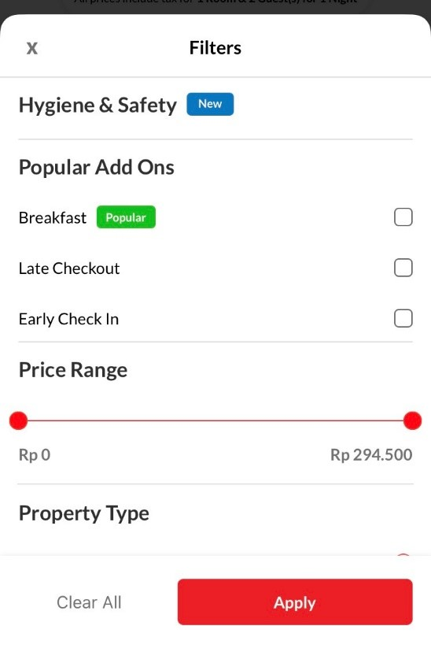
Gambar 1.1 Pemesanan Reddorz secara online
Namun, dengan harga murah atau affordable yang ditawarkan oleh pihak Reddorz, apakah sejalan dengan kepuasan pelanggan yang menginap di hotel tersebut. Menurut data dari Booking.com (Gambar 1.2) terdapat variasi review dari para pelanggan yang pernah menginap di Reddoor dan juga rating dari Reddoorz sendiri yaitu sebesar 7.1
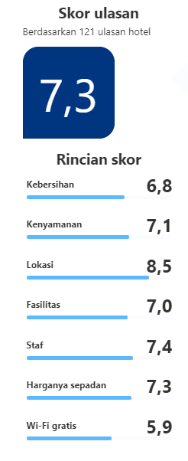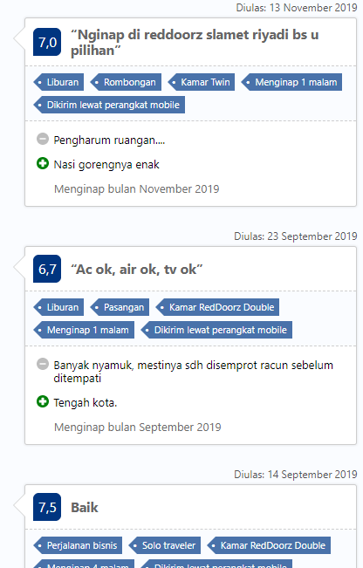
Gambar 1.2 Review pelanggan Reddoorz
Sumber: (Booking.com)

Maka berdasarkan analisis fenomena awal ini, peneliti tertarik untuk membuat penelitian yang berjudul: “Analisis pengaruh harga dan pelayanan terhadap kepuasan pelanggan RedDoorz hotel Jakarta”

1.2 Rumusan Masalah
Berdasarkan latar belakang masalah mengenai analisis pengaruh harga dan pelayanan terhadap kepuasan pelanggan RedDoorz hotel Jakarta. Untuk itu, penulis merumuskan masalah menjadi berikut:
- Apa saja faktor-faktor pendorong kualitas pelayanan dalam industri perhotelan?
- Apakah terdapat pengaruh antara kualitas pelayanan dengan kepuasan pelanggan?
- Apakah harga mempunyai pengaruh yang signifikan terhadap keputusan konsumen dalam menginap?

1.3 Tujuan dan Manfaat Penelitian

1.3.1 Tujuan Penelitian
Berdasarkan dari hasil rumusan masalah diatas, maka penelitian ini bertujuan untuk:
- Untuk mengetahui faktor-faktor pendorong kualitas pelayanan dalam industri perhotelan.
- Untuk mengetahui apakah terdapat pengaruh antara kualitas pelayanan dengan kepuasan pelanggan.
- Untuk mengetahui apakah terdapat pengaruh yang signifikan antara harga dengan keputusan konsumen dalam menginap.

1.3.2 Manfaat Penelitian
      - Manfaat Bagi Hotel

Berdasarkan tujuan penelitian di atas, manfaat penelitian yang dapat diambil dari mini skripsi ini adalah :

1. Hasil penelitian ini diharapkan dapat bermanfaat bagi pihak hotel di dalam meningkatkan banyaknya tamu yang menginap, dengan cara memberikan harga yang disesuai dengan pelayanan yang diberikan oleh pihak hotel.

      - Manfaat Bagi Penulis
Berdasarkan tujuan penelitian di atas, manfaat penelitian yang dapat penulis ambil dari mini skripsi ini adalah :
  - Penelitian ini diharapkan dapat menambah wawasan bagi penulis mengenai pengaruh kualitas pelayanan terhadap kepuasan pengunjung.

      - Manfaat Bagi Pembaca

Berdasarkan tujuan penelitian di atas, manfaat penelitian yang dapat pembaca ambil dari mini skripsi ini adalah:

1. Pembaca dapat menambah wawasan dan informasi dari hasil riset ini, maupun dari riset dari penelitian sebelumnya yang dimuat di penelitian ini.

2. Pembaca dapat menggunakan penelitian ini sebagai acuan untuk penelitian berikutnya.

BAB II
KAJIAN TEORI
2.1 Manajemen Pemasaran
Pemasaran adalah proses dan manajemen yang membentuk individu atau kelompok mendapatkan apa yang dibutuhkan dan diinginkan dengan membuat, menawarkan, dan menukar produk berharga entitas lain atau aktivitas apa pun yang terkait dengan pengiriman produk atau layanan dari produsen pada konsumen. (Shinta, 2011)
2.1.1 Strategi Pemasaran
Strategi pemasaran menurut Kotler (Kotler and Amstrong, 2012, p.72) adalah logika pemasaran dimana perusahaan berharap dapat menciptakan nilai bagi customer dan dapat mencapai hubungan yang menguntungkan dengan pelanggan.
Strategi pemasaran adalah rencana yang menjabarkan ekspektasi perusahaan akan dampak dari berbagai aktivitas atau program pemasaran terhadap permintaan produk atau lini produknya di pasar sasaran tertentu. Perusahaan bisa menggunakan dua atau lebih program pemasaran secara bersamaan, sebab setiap jenis program seperti periklanan, promosi penjualan, personal selling, layanan pelanggan, atau pengembangan produk memiliki pengaruh yang berbeda-beda terhadap permintaan. Oleh sebab itu, dibutuhkan mekanisme yang dapat mengkoordinasikan program-program pemasaran agar program-program itu sejalan dan terintegrasi dengan sinergistik. Mekanisme ini disebut sebagai strategi pemasaran. Umumnya peluang pemasaran terbaik diperoleh dari
Upaya memperluas permintaan primer, sedangkan peluang pertumbuhan berasal dari upaya memperluas permintaan selektif. (Kotler and Amstrong, 2012, p.193). Pemilihan strategi pemasaran merupakan proses yang kompleks, karena strategi pemasaran bisa dipandang dari berbagai sudut, misalnya puzzle, dilemma, trade-off, dan paradoks. Dalam konteks siklus hidup produk, misalnya elemen program pemasaran perlu disesuaikan untuk setiap tahap PLC yang meliputi perkenalan, pertumbuhan, kedewasaan, dan penurunan. Situasi serupa berlaku pula dalam konteks posisi kompetitif. Strategi pemasaran kompetitif bisa dirancang berdasarkan posisi kompetitif setiap perusahaan yang dianalisis berdasarkan 4 dimensi utama: structural position, strategic position, market position, dan resources position. Konsekuensinya, faktor- faktor seperti tujuan atau sasaran produk, peluang pasar, serta kesuksesan pasar wajib diperhitungkan secara cermat dalam proses pemilihan strategi pemasaran.
2.1.1.1 Harga
Menurut Alma (2011), harga adalah satuan moneter atau ukuran lainnya (termasuk barang dan jasa lainnya) yang ditukarkan agar memperoleh hak kepemilikan atau penggunaan suatu barang dan jasa sehingga menimbulkan kepuasan konsumen.

2.2 Kualitas Pelayanan
Menurut Suwithi dalam Anwar (2002:84) Kualitas pelayanan adalah mutu dari pelayanan yang diberikan kepada pelanggan, baik pelanggan internal maupun pelanggan eksternal berdasarkan standar prosedur pelayanan.
Kemudian menurut Kotler (2000:25), kualitas pelayanan merupakan totalitas dari bentuk karakteristik barang dan jasa yang menunjukkan kemampuannya untuk memuaskan kebutuhan pelanggan, baik yang nampak jelas maupun yang tersembunyi. Bagi perusahaan yang bergerak di sektor jasa, pemberian pelayanan yang berkualitas pada pelanggan merupakan hal mutlak yang harus dilakukan apabila perusahaan ingin mencapai keberhasilan.
Menurut penjelasan diatas, dapat disimpulkan bahwa kualitas pelayanan merupakan salah satu faktor terpenting dalam menjalankan suatu bisnis, karena dengan kualitas pelayanan yang baik akan meningkatkan kepuasan pelanggan dan perkembangan suatu bisnis.

2.3 Kepuasan Pelanggan
Menurut Kotler (2014:150) Kepuasan Pelanggan adalah Perasaan senang atau kecewa yang muncul setelah membandingkan kinerja (hasil) produk yang dipikirkan terhadap kinerja (atau hasil) yang diharapkan. Sedangkan menurut Richard Oliver (Barnes, 2003: 64) Kepuasan adalah tanggapan pelanggan atas terpenuhinya kebutuhannya. Hal itu berarti penilaian bahwa suatu bentuk keistimewaan dari suatu barang atau jasa ataupun barang/jasa itu sendiri, memberikan tingkat kenyamanan yang terkait dengan pemenuhan suatu kebutuhan, termasuk pemenuhan kebutuhan di bawah harapan atau pemenuhan kebutuhan melebihi harapan pelanggan.
Bisa disimpulkan dari definisi di atas bahwa kepuasan pelanggan sangat penting untuk suatu bisnis. Karena kepuasan pelanggan adalah suatu pemenuhan harapan. Kita bisa mengetahui apakah pelanggan tersebut puas atau tidak dengan produk maupun pelayanan hotel yang telah diberikan dari pengalaman yang dirasakan oleh tamu.

BAB III
METODE PENELITIAN
3.1 Pengambilan Populasi dan Sampel
    - Populasi
Populasi adalah “Wilayah generalisasi, objek/subjek yang mempunyai kualitas dan karakteristik tertentu yang ditetapkan oleh peneliti untuk dipelajari dan kemudian ditarik kesimpulannya.” Sugiyono, (2017:80). Sedangkan menurut Arikunto, (2013:173) populasi adalah keseluruhan dari subjek penelitian. Maka populasi yang diambil dalam penelitian ini adalah semua konsumen yang pernah menginap di RedDoorz.
    - Sampel
Sampel adalah “Bagian dari jumlah dan karakteristik yang dimiliki oleh populasi tersebut.” Sugiyono, (2017:81). Dalam menentukan data yang akan diteliti, teknik pengambilan sampel (sampling) yang digunakan adalah Teknik Purposive Sampling. Menurut Sugiyono, (2017:85) “Purposive sampling adalah teknik penentuan sampel dengan pertimbangan tertentu.” Alasan pemilihan sampel dengan menggunakan purposive sampling adalah karena tidak semua sampel memiliki kriteria sesuai dengan yang telah penulis tentukan. Oleh karena itu, sampel yang dipilih sengaja ditentukan berdasarkan kriteria tertentu yang telah ditentukan untuk mendapatkan sampel yang representatif. Adapun kriteria yang dijadikan sampel dalam penelitian ini adalah pelanggan RedDoorz yang sudah pernah menginap dan merasakan layanan di RedDoorz minimal tiga kali dalam satu tahun.
    - Regresi Berganda
Analisis regresi linear berganda adalah pengembangan dari analisis regresi linear sederhana dimana terdapat lebih dari satu variabel independen X. Istilah regresi berganda dapat disebut juga dengan istilah multiple regression. Kata multiple berarti jamak atau lebih dari satu variabel. Analisis ini digunakan untuk melihat sejumlah variabel independen X1, X2, sampai Xk terhadap variabel dependen Y berdasarkan nilai variable variabel independen X1, X2, sampai Xk. Perbedaaan antara regresi sederhana dengan regresi berganda terletak pada jumlah variabel bebasnya. Jika dalam regresi sederhana jumlah variabel bebas yang digunakan untuk memprediksi variabel tergantung hanya satu, maka regresi berganda jumlah variabel bebas yang digunakan untuk memprediksi variabel tergantung lebih dari satu. Dalam regresi berganda seluruh variabel bebas dimasukkan kedalam perhitungan regresi serentak. Dengan demikian dipeorleh persamaan regresi guna memprediksi variabel terikat dengan memasukkan secara serentak serangkaian variabel bebas. Dalam persamaan regresi dihasilkan konstanta dan koefisien regresi bagi masing-masing variabel bebas. Jadi dapat dikatakan regresi berganda jika variabel bebas lebih dari satu. Regresi berganda berbeda dengan regresi multivariat. Regresi multivariat adalah regresi jika variabel terikat lebih dari satu.

BAB 4
Hasil Penelitian dan Pembahasan
4.1 Metode
Metode penelitian menggunakan perhitungan output Statistic IBM 23 atau SPSS dengan tingkat signifikansi 5% (0,05). Metode yang digunakan adalah uji validitas dan uji reliabilitas pada ketiga variabel yaitu Kualitas Pelayanan, Harga dan Kepuasan Pelanggan. Kemudian juga dilakukan uji asumsi klasik dan uji regresi berganda. Uji Regresi merupakan suatu model yang matematis yang bertujuan untuk mengetahui pola hubungan yang ada antara dua atau lebih variabel, analisis regresi merupakan suatu pengembangan model (persamaan) yang menjelaskan hubungan di antara variabel.
4.1.1 Data Yang Didapatkan
N | Kualitas Pelayanan |  |  |  |  | Harga |  |  |  | Kepuasan Pelanggan
N | KP1 | KP2 | KP3 | KP4 | KP5 | H1 | H2 | H3 | H4 | KEP1 | KEP2 | KEP3 | KEP4
1 | 5 | 5 | 4 | 4 | 5 | 5 | 5 | 5 | 5 | 5 | 5 | 5 | 5
2 | 5 | 5 | 5 | 5 | 5 | 2 | 3 | 3 | 2 | 5 | 5 | 5 | 5
3 | 4 | 4 | 4 | 4 | 5 | 5 | 4 | 5 | 5 | 5 | 5 | 4 | 5
4 | 5 | 5 | 5 | 5 | 5 | 4 | 4 | 4 | 4 | 4 | 5 | 4 | 4
5 | 4 | 2 | 4 | 5 | 5 | 4 | 4 | 5 | 5 | 3 | 5 | 5 | 4
6 | 3 | 3 | 3 | 5 | 5 | 5 | 4 | 4 | 4 | 5 | 3 | 4 | 4
7 | 3 | 3 | 3 | 5 | 5 | 3 | 2 | 3 | 2 | 5 | 5 | 3 | 5
8 | 5 | 5 | 5 | 5 | 5 | 3 | 4 | 5 | 4 | 5 | 5 | 5 | 5
9 | 5 | 5 | 5 | 4 | 4 | 5 | 5 | 5 | 5 | 5 | 5 | 5 | 5
10 | 3 | 2 | 4 | 5 | 5 | 5 | 5 | 3 | 3 | 3 | 2 | 3 | 2
11 | 5 | 5 | 4 | 5 | 5 | 5 | 5 | 5 | 5 | 5 | 5 | 5 | 5
12 | 4 | 2 | 4 | 5 | 5 | 4 | 4 | 4 | 4 | 4 | 4 | 4 | 5
13 | 4 | 4 | 4 | 5 | 5 | 5 | 5 | 5 | 5 | 5 | 5 | 5 | 5
14 | 5 | 5 | 5 | 4 | 4 | 3 | 4 | 3 | 2 | 4 | 4 | 4 | 5
15 | 5 | 5 | 5 | 5 | 5 | 5 | 5 | 5 | 5 | 5 | 5 | 5 | 4
16 | 5 | 5 | 5 | 5 | 5 | 5 | 5 | 5 | 5 | 5 | 5 | 5 | 5
17 | 5 | 5 | 5 | 5 | 5 | 5 | 5 | 5 | 5 | 5 | 5 | 5 | 5
18 | 5 | 5 | 5 | 5 | 5 | 5 | 5 | 5 | 4 | 5 | 5 | 5 | 5
19 | 5 | 5 | 5 | 5 | 5 | 3 | 3 | 2 | 2 | 5 | 5 | 5 | 5
20 | 3 | 5 | 5 | 5 | 5 | 5 | 5 | 5 | 5 | 5 | 5 | 5 | 5
21 | 5 | 5 | 5 | 5 | 5 | 5 | 5 | 5 | 5 | 5 | 5 | 5 | 5
22 | 5 | 2 | 3 | 5 | 4 | 5 | 5 | 5 | 5 | 5 | 5 | 5 | 5
23 | 5 | 5 | 5 | 5 | 5 | 5 | 5 | 5 | 5 | 4 | 5 | 5 | 5
24 | 5 | 5 | 5 | 3 | 3 | 5 | 5 | 5 | 5 | 5 | 5 | 5 | 5
25 | 5 | 5 | 5 | 5 | 3 | 5 | 2 | 4 | 4 | 5 | 4 | 5 | 5
26 | 5 | 5 | 4 | 5 | 5 | 5 | 5 | 5 | 5 | 5 | 5 | 5 | 5
27 | 5 | 5 | 5 | 3 | 3 | 5 | 5 | 5 | 5 | 5 | 5 | 5 | 5
28 | 5 | 5 | 5 | 5 | 5 | 5 | 4 | 3 | 3 | 5 | 5 | 5 | 5
29 | 4 | 4 | 4 | 5 | 5 | 5 | 5 | 5 | 5 | 5 | 5 | 5 | 5
30 | 4 | 4 | 4 | 5 | 5 | 5 | 5 | 5 | 5 | 5 | 5 | 5 | 5
31 | 4 | 4 | 4 | 5 | 5 | 5 | 4 | 4 | 4 | 5 | 5 | 5 | 5
32 | 3 | 3 | 3 | 5 | 5 | 2 | 3 | 3 | 2 | 2 | 3 | 3 | 2
33 | 5 | 5 | 5 | 5 | 5 | 5 | 5 | 5 | 5 | 4 | 5 | 5 | 5
34 | 5 | 5 | 5 | 4 | 4 | 5 | 5 | 5 | 5 | 5 | 5 | 5 | 5
35 | 5 | 5 | 5 | 5 | 5 | 5 | 3 | 3 | 4 | 5 | 5 | 5 | 5
36 | 3 | 3 | 4 | 3 | 5 | 5 | 5 | 5 | 5 | 5 | 5 | 5 | 4
37 | 5 | 5 | 5 | 5 | 5 | 5 | 5 | 5 | 5 | 5 | 5 | 5 | 5
38 | 5 | 5 | 5 | 5 | 5 | 5 | 5 | 5 | 5 | 5 | 5 | 5 | 5
39 | 3 | 3 | 4 | 4 | 4 | 5 | 4 | 5 | 5 | 5 | 5 | 5 | 5
40 | 5 | 5 | 5 | 5 | 5 | 5 | 5 | 5 | 5 | 5 | 5 | 5 | 5
41 | 5 | 5 | 5 | 5 | 5 | 5 | 5 | 5 | 5 | 5 | 5 | 5 | 5
42 | 5 | 5 | 5 | 5 | 5 | 5 | 5 | 3 | 3 | 5 | 5 | 5 | 5
43 | 4 | 3 | 3 | 5 | 5 | 5 | 5 | 5 | 5 | 2 | 3 | 3 | 2
44 | 4 | 4 | 4 | 5 | 5 | 4 | 4 | 4 | 4 | 5 | 5 | 5 | 5
45 | 4 | 4 | 4 | 5 | 5 | 4 | 4 | 4 | 4 | 5 | 5 | 5 | 5
46 | 5 | 4 | 5 | 5 | 5 | 5 | 5 | 5 | 5 | 5 | 5 | 5 | 5
47 | 5 | 5 | 5 | 5 | 5 | 5 | 5 | 5 | 5 | 5 | 5 | 5 | 5
48 | 4 | 4 | 4 | 5 | 5 | 4 | 4 | 4 | 4 | 5 | 5 | 5 | 5
49 | 5 | 5 | 5 | 5 | 5 | 5 | 5 | 5 | 5 | 5 | 5 | 5 | 5
50 | 4 | 4 | 4 | 4 | 4 | 4 | 4 | 4 | 4 | 5 | 5 | 5 | 5
51 | 5 | 5 | 5 | 5 | 5 | 5 | 5 | 5 | 5 | 5 | 5 | 5 | 5
52 | 4 | 3 | 3 | 3 | 3 | 3 | 3 | 3 | 3 | 5 | 5 | 5 | 5
53 | 3 | 5 | 5 | 5 | 5 | 5 | 5 | 5 | 5 | 5 | 5 | 5 | 5
54 | 5 | 5 | 5 | 5 | 5 | 5 | 5 | 5 | 4 | 5 | 5 | 5 | 5
55 | 5 | 5 | 5 | 5 | 5 | 5 | 5 | 5 | 4 | 5 | 5 | 5 | 5
56 | 5 | 5 | 5 | 5 | 5 | 5 | 5 | 5 | 5 | 5 | 5 | 5 | 5
57 | 5 | 5 | 5 | 5 | 5 | 5 | 5 | 5 | 5 | 5 | 5 | 5 | 5
58 | 5 | 5 | 5 | 5 | 5 | 5 | 5 | 5 | 4 | 5 | 5 | 5 | 5
59 | 5 | 5 | 5 | 5 | 5 | 5 | 5 | 5 | 5 | 5 | 5 | 5 | 5
60 | 5 | 5 | 5 | 5 | 5 | 5 | 5 | 5 | 4 | 5 | 5 | 5 | 5
61 | 5 | 5 | 5 | 5 | 5 | 5 | 5 | 5 | 5 | 5 | 5 | 5 | 4
62 | 5 | 5 | 5 | 5 | 5 | 5 | 5 | 5 | 5 | 5 | 5 | 5 | 4
63 | 5 | 5 | 5 | 5 | 5 | 5 | 5 | 5 | 5 | 5 | 5 | 5 | 5
64 | 5 | 3 | 3 | 5 | 5 | 5 | 5 | 5 | 5 | 5 | 5 | 5 | 5
65 | 5 | 5 | 5 | 5 | 5 | 5 | 5 | 5 | 5 | 5 | 5 | 5 | 4
66 | 5 | 5 | 5 | 5 | 5 | 5 | 5 | 5 | 5 | 5 | 5 | 5 | 5
67 | 5 | 5 | 5 | 5 | 5 | 5 | 5 | 5 | 5 | 5 | 5 | 5 | 4
68 | 4 | 5 | 5 | 5 | 5 | 5 | 5 | 5 | 5 | 5 | 5 | 5 | 5
69 | 4 | 4 | 4 | 4 | 4 | 4 | 4 | 4 | 4 | 5 | 5 | 5 | 5
70 | 4 | 4 | 4 | 5 | 5 | 4 | 4 | 4 | 4 | 4 | 4 | 4 | 5
71 | 5 | 4 | 5 | 5 | 5 | 5 | 5 | 5 | 5 | 5 | 5 | 5 | 5
72 | 5 | 5 | 5 | 5 | 5 | 5 | 5 | 5 | 5 | 5 | 5 | 5 | 5
73 | 4 | 4 | 4 | 5 | 5 | 4 | 4 | 4 | 4 | 5 | 5 | 5 | 5
74 | 5 | 5 | 5 | 5 | 4 | 5 | 5 | 5 | 5 | 5 | 5 | 5 | 5
75 | 4 | 4 | 4 | 5 | 5 | 4 | 4 | 4 | 4 | 5 | 5 | 5 | 5
76 | 5 | 5 | 5 | 5 | 5 | 5 | 5 | 5 | 5 | 5 | 5 | 5 | 5
77 | 4 | 3 | 3 | 3 | 3 | 3 | 3 | 3 | 5 | 5 | 5 | 5 | 5
78 | 3 | 5 | 5 | 5 | 5 | 5 | 5 | 5 | 5 | 5 | 5 | 5 | 5
79 | 5 | 5 | 5 | 5 | 5 | 5 | 5 | 5 | 5 | 5 | 5 | 5 | 5
80 | 5 | 5 | 5 | 5 | 5 | 5 | 5 | 5 | 5 | 5 | 5 | 5 | 5
81 | 5 | 5 | 5 | 5 | 5 | 5 | 5 | 5 | 5 | 5 | 5 | 5 | 5
82 | 5 | 5 | 5 | 5 | 5 | 5 | 5 | 5 | 5 | 5 | 5 | 5 | 5
83 | 5 | 5 | 5 | 5 | 5 | 5 | 5 | 5 | 5 | 5 | 5 | 5 | 5
84 | 5 | 5 | 5 | 5 | 5 | 5 | 5 | 5 | 5 | 5 | 2 | 3 | 5
85 | 5 | 5 | 5 | 2 | 3 | 5 | 5 | 5 | 5 | 5 | 5 | 2 | 3
86 | 5 | 5 | 5 | 5 | 3 | 5 | 5 | 5 | 5 | 3 | 5 | 2 | 5
87 | 5 | 5 | 5 | 2 | 3 | 5 | 5 | 5 | 5 | 5 | 5 | 3 | 2
88 | 5 | 5 | 5 | 5 | 5 | 5 | 5 | 5 | 5 | 5 | 5 | 5 | 5
89 | 5 | 3 | 3 | 5 | 5 | 5 | 5 | 5 | 5 | 5 | 5 | 5 | 5
90 | 5 | 5 | 5 | 5 | 5 | 5 | 5 | 5 | 5 | 5 | 5 | 5 | 5

4.2 Uji Validitas
4.2.1 Uji Validitas Kualitas Pelayanan
1). Hipotesis
H0: Butir pertanyaan variable Kualitas Pelayanan valid
Ha: Butir pertanyaan variable Kualitas Pelayanan tidak valid

2). Dasar Pengambilan Keputusan
R. Hitung ≥ R. Tabel --› H0 diterima
R. Hitung < R. Tabel --› H0 ditolak

3). Keputusan
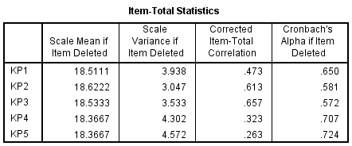

Butir Pertanyaan | R. Hitung | Tanda | R. Tabel | Keputusan
Kualitas Pelayanan 1 | 0.473 | ≥ | 0.17 | H0 diterima
Kualitas Pelayanan 2 | 0.613 | ≥ | 0.17 | H0 diterima
Kualitas Pelayanan 3 | 0.657 | ≥ | 0.17 | H0 diterima
Kualitas Pelayanan 4 | 0.323 | ≥ | 0.17 | H0 diterima
Kualitas Pelayanan 5 | 0.263 | ≥ | 0.17 | H0 diterima

4. Kesimpulan:
Berdasarkan hasil output SPSS, diperoleh nilai R. Hitung butir pertanyaan variable Kualitas Pelayanan 1, Kualitas Pelayanan 2, Kualitas Pelayanan 3, Kualitas Pelayanan 4, Kualitas Pelayanan 5, adalah masing-masing sebesar 0.473, 0.613, 0.657, 0.323, dan 0.263 yang lebih besar dari R. Tabel sebesar 0.17. Maka dapat disimpulkan bahwa butir pertanyaan variable Kualitas Pelayanan Valid.

4.2.2 Uji Validitas Harga
1). Hipotesis
H0: Butir pertanyaan variable Harga valid
Ha: Butir pertanyaan variable Harga tidak valid

2). Dasar Pengambilan Keputusan
R. Hitung ≥ R. Tabel --› H0 diterima
R. Hitung < R. Tabel --› H0 ditolak

3). Keputusan
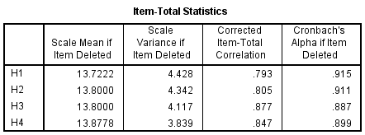
Butir Pertanyaan | R. Hitung | Tanda | R. Tabel | Keputusan
Harga 1 | 0.793 | ≥ | 0.17 | H0 diterima
Harga 2 | 0.805 | ≥ | 0.17 | H0 diterima
Harga 3 | 0.877 | ≥ | 0.17 | H0 diterima
Harga 4 | 0.847 | ≥ | 0.17 | H0 diterima

4). Kesimpulan:
Berdasarkan hasil output SPSS, diperoleh nilai R. Hitung butir pertanyaan variable Harga 1, Harga 2, Harga 3, Harga 4, Harga 5, adalah masing-masing sebesar 0.793, 0.805, 0.877 dan 0.847 yang lebih besar dari R. Tabel sebesar 0.17. Maka dapat disimpulkan bahwa butir pertanyaan variable Harga Valid.

4.2.3 Uji Validitas Kepuasan Pelanggan
1). Hipotesis
H0: Butir pertanyaan variable Kepuasan Pelanggan valid
Ha: Butir pertanyaan variable Kepuasan Pelanggan tidak valid

2). Dasar Pengambilan Keputusan
R. Hitung ≥ R. Tabel --› H0 diterima
R. Hitung < R. Tabel --› H0 ditolak

3). Keputusan
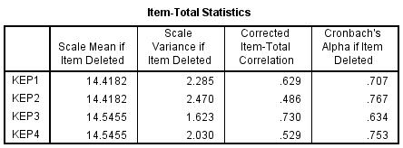
Butir Pertanyaan | R. Hitung | Tanda | R. Tabel | Keputusan
Kepuasan Pelanggan 1 | 0.629 | ≥ | 0.17 | H0 diterima
Kepuasan Pelanggan 2 | 0.486 | ≥ | 0.17 | H0 diterima
Kepuasan Pelanggan 3 | 0.730 | ≥ | 0.17 | H0 diterima
Kepuasan Pelanggan 4 | 0.529 | ≥ | 0.17 | H0 diterima

4). Kesimpulan:
Berdasarkan hasil output SPSS, diperoleh nilai R. Hitung butir pertanyaan variable Kepuasan Pelanggan 1, Kepuasan Pelanggan 2, Kepuasan Pelanggan 3, Kepuasan Pelanggan 4, adalah masing-masing sebesar 0.629, 0.486, 0.730 dan 0.529 yang lebih besar dari R. Tabel sebesar 0.17. Maka dapat disimpulkan bahwa butir pertanyaan variable Kepuasan Pelanggan Valid.

4.3 UJI RELIABILITAS
4.3.1 Uji Reliabilitas Kualitas Pelayanan
1). Hipotesis
H0: Butir pertanyaan Variabel Kualitas Pelayanan Reliabel
Ha: Butir pertanyaan Variabel Kualitas Pelayanan tidak Reliabel

2). Dasar Pengambilan Keputusan
R. α ≥ 0.7 --› H0 diterima
R. α < 0.7 --› H0 ditolak

3). Keputusan
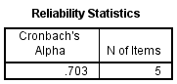
R. α | Tanda | Pembanding | Keputusan
0.703 | ≥ | 0.7 | H0 diterima, Reliabel

4). Kesimpulan
Berdasarkan hasil output SPSS, diperoleh nilai R. α sebesar 0.703 yang lebih besar dari 0.7. Maka dari itu dapat disimpulkan bahwa butir pertanyaan variable Kualitas Pelayanan Reliabel.

4.3.2 UJI RELIABILITAS HARGA
1). Hipotesis
H0: Butir pertanyaan Variabel Harga Reliabel
Ha: Butir pertanyaan Variabel Harga tidak Reliabel

2). Dasar Pengambilan Keputusan
R. α ≥ 0.7 --› H0 diterima
R. α < 0.7 --› H0 ditolak

3). Keputusan
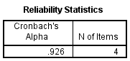
R. α | Tanda | Pembanding | Keputusan
0.926 | ≥ | 0.7 | H0 diterima, Reliabel

4). Kesimpulan
Berdasarkan hasil output SPSS, diperoleh nilai R. α sebesar 0.926 yang lebih besar dari 0.7. Maka dari itu dapat disimpulkan bahwa butir pertanyaan variable Harga Reliabel

4.3.3 UJI RELIABILITAS KEPUASAN PELANGGAN
1). Hipotesis
H0: Butir pertanyaan Variabel Kepuasan Pelanggan Reliabel
Ha: Butir pertanyaan Variabel Kepuasan Pelanggan tidak Reliabel

2). Dasar Pengambilan Keputusan
R. α ≥ 0.7 --› H0 diterima
R. α < 0.7 --› H0 ditolak

3). Keputusan
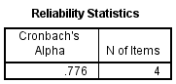

R. α | Tanda | Pembanding | Keputusan
0.776 | ≥ | 0.7 | H0 diterima, Reliabel

4). Kesimpulan
Berdasarkan hasil output SPSS, diperoleh nilai R. α sebesar 0.776 yang lebih besar dari 0.7. Maka dari itu dapat disimpulkan bahwa butir pertanyaan variable Kepuasan Pelanggan Reliabel

4.4 Interpretasi Uji Multikolinearitas
1). Hipotesis
H0 = Tidak terjadi Multikolinearitas
Ha = Terjadi Multikolinearitas

2). Dasar Pengambilan Keputusan
Nilai Tolerance ≥ 0.10 → H0 Diterima // VIF ≤ 10 → H0 Diterima
Nilai Tolerance < 0.10 → H0 Ditolak // VIF > 10 → H0 Ditolak

3). Keputusan
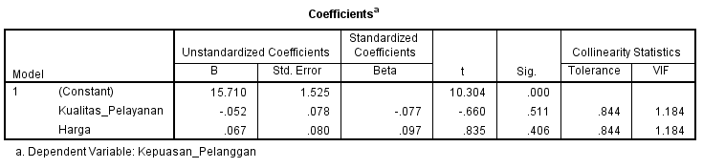
Variabel | Tolerance | Tanda | 0.10 | Keputusan
Kualitas Pelayanan | 0.844 | > | 0.10 | H0 Diterima
Harga | 0.844 | > | 0.10 | H0 Diterima

Variabel | VIF | Tanda | 10 | Keputusan
Kualitas Pelayanan | 1.184 | < | 10 | H0 Diterima
Harga | 1.184 | < | 10 | H0 Diterima

4). Kesimpulan
Berdasarkan hasil output spss terkait variable kualitas pelayanan dan harga diperoleh nilai tolerance masing-masing sebesar 0.844 dan 0.844 yang lebih besar dari 0.10 dan didukung oleh nilai VIF masing-masing sebesar 1.184 dan 1.184 yang lebih kecil dari 10. Oleh karena itu dapat disimpulkan bahwa Tidak terjadi Multikolinearitas.

4.5 Uji Normalitas Residual
1). Hipotesis
H0: Data residual berdistribusi normal
Ha: Data residual berdistribusi bebas

2). Dasar Pengambilan Keputusan
Sig ≥ a → H0 Diterima
Sig < a → H0 Ditolak

3). Keputusan
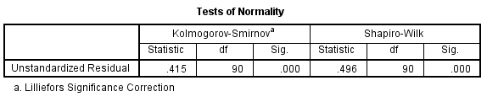
0.000< 0.05 --› H0 ditolak

4). Kesimpulan
Berdasarkan hasil output SPSS, Diperoleh nilai sig sebesar 0.000 yang lebih kecil dari nilai alpha sebesar 0.05 sehingga dapat disimpulkan bahwa Data residual berdistribusi bebas.

4.6 Uji Heterokedastistas
1). Hipotesis
H0: Tidak terjadi Heterokedastisitas
Ha: Terjadi Heterokedastisitas

2). Dasar Pengambilan Keputusan
Sig ≥ a → H0 Diterima
Sig < a → H0 Ditolak

3. Keputusan
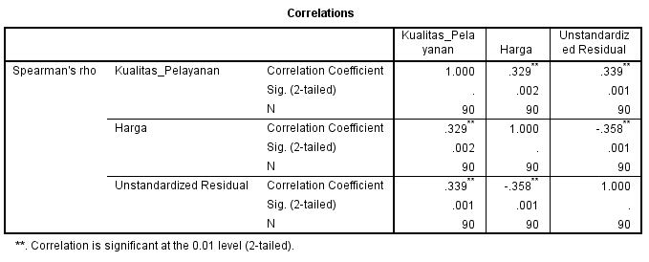
Variabel | sig | tanda | alpha | Keputusan
Kualitas Pelayanan | 0.001 | < | 0.05 | H0 ditolak
Harga | 0.001 | < | 0.05 | H0 Ditolak

4). Kesimpulan
Berdasarkan hasil output SPSS, diperoleh nilai dari variable kualitas pelayanan dan harga masing-masing sebesar 0.001 dan 0.001 yang lebih kecil dari alpha sebesar 0.05. Oleh karena itu, dapat disimpulkan bahwa Tidak Terjadi Heterokedastisitas.

4.7 Regresi Berganda
4.7.1 Koefisien Determinasi
Berdasarkan hasil output SPSS didapatkan R2 sebesar 0.009 yang berarti sebesar 9% variable independent dapat menjelaskan variasi variable dependent, sisanya sebesar 81% dijelaskan oleh variable lain.

    - Uji Signifikansi
1). Hipotesis
H0: Tidak terdapat pengaruh yang signifikan antara Kualitas Pelayanan, dan Harga terhadap kepuasan pelanggan
Ha: Terdapat pengaruh yang signifikan antara Kualitas Pelayanan, dan Harga terhadap kepuasan pelanggan

2). Dasar Pengambilan Keputusan
Sig ≥ α --› H0 Diterima
Sig < α --› H0 Ditolak
F. Hitung ≤ F. Tabel --› H0 Diterima
F. Hitung > F. Tabel --› H0 Ditolak

3). Keputusan
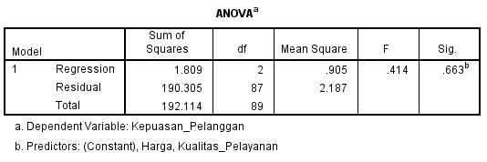
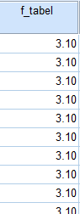
0.663 > 0.05 --› H0 Diterima
0.414 < 3.10 --› H0 Diterima

4). Kesimpulan
Berdasarkan hasil output SPSS didapatkan F. hitung sebesar 0.414 yang lebih kecil dari F. table sebesar 3.10. hal ini didukung dengan nilai sig sebesar 0.663 yang lebih besar dari alpha 0.05, maka dari itu dapat disimpulkan bahwa Tidak terdapat pengaruh yang signifikan antara Kualitas Pelayanan, dan Harga terhadap kepuasan pelanggan
4.7.3 Persamaan Regresi
y = a + bX₁ + bX₂
- y: Kepuasan Pelanggan
- X1: Kualitas Pelayanan
- X2: Harga
y = 15.710 – 0.052 X₁ + 0.067 X₂
- Jika X1 Kualitas Pelayanan dan X2 Harga Material naik 1 poin, maka Y Brand Image akan mengalami kenaikan sebesar 15.78 poin
- Jika X1 Kualitas Pelayanan dan X2 Harga Material naik 1 poin, maka Y Brand Image akan mengalami kenaikan sebesar 15.78 poin
- Jika X1 Teknologi dan X2 Kualitas Material sama dengan 0 maka Y Brand Image sebesar 15.710 poin

BAB 5
Kesimpulan
5.1 Kesimpulan
Berdasarkan hasil analisis data penelitian, pengolahan data serta uji hipotesis dari penelitian di atas, kami dapat mengambil kesimpulan yang di dapat dari penelitian yang berjudul “Pengaruh Kualitas Pelayanan dan Harga Terhadap Kepuasan Pelanggan Hotel Reddorz Jakarta”. Maka penarikan kesimpulan yang merupakan penilaian apakah hipotesis yang teruji di teirma atau di tolak. Keputusan yang diambil yaitu diterima, bahwa sebenarnya menurut penelitian diatas Kualitas Pelayanan serta Harga tidak mempengaruhi Kepuasan Pengunjung dengan nilai presentase yang cenderung kecil dalam perannya menggunakan uji validitas dan regresi sederhana beserta uji asumsi klasik.
5.2 Saran
Karena waktu yang sangat singkat serta keterabatasan pengembangan dari penelitian, masih banyak kekurangan yang dimiliki. Kami memberikan saran kepada peneliti lain dengan tema yang sama agar mengebangkan pengerjaan yang labih solutif dan maskimal, tidak hanya fokus pada pengayaan informasi semata dengan fokus objek yang tepat setiap masing-masing bagiannya.
Kepada Pengusaha dan manajemen yang menjalankan bisnis parawisata khususnya perhotelan, penelitian ini dapat digunakan sebagai dasar pengambilan keputusan. Mengenai metode mempertahankan kelancaran bisnis.
Penelitian ini dapat digunakan untuk melakukan penelitian lain dengan tema yang sama di dalam akademis atau korperasi.

DAFTAR PUSTAKA

Shinta, A. (2011). Manajemen pemasaran (1st ed.). Universitas Brawijaya Press (UB Press).

John Fisher, F. U. (2019). Implementasi stimulus, organism.

http://library.binus.ac.id/eColls/eThesisdoc/Bab2/2012-2-00942-SI%20Bab2001.pdf
http://repository.fe.unj.ac.id/8576/5/Chapter3.pdf
http://e-journal.uajy.ac.id/8729/3/2EM19191.pdf
http://eprints.polsri.ac.id/6117/3/BAB%20II.pdf

